**PENGARUH *ENVIRONMENTAL ACCOUNTING, FIRM SIZE* TERHADAP NILAI PERUSAHAAN SUB SEKTOR KONSTRUKSI YANG TERDAFTAR DI BURSA EFEK INDONESIA (BEI) PERIODE 2019 - 2021**

**Anna Anissa 1, H. Eddy Soegiarto K 2, Mita Sonaria 3**

**Fakultas Ekonomi Universitas 17 Agustus 1945 Samarinda**

***Email :*** [***annaanissa1972@gmail.com***](mailto:annaanissa1972@gmail.com)

***ABSTRACT***

*This study aims to determine and analyze the Effect of Environmental Accounting on Company Value in Construction Sub-Sector Companies listed on the Indonesia Stock Exchange for the 2019-2021 Period,* *The Effect of Firm Size on Company Value in Construction Sub-Sector Companies listed on the Indonesia Stock Exchange for the 2019-2021 Period, the Effect of Environmental Accounting and Firm Size on Company Value in Construction Sub-Sector Companies listed on the Indonesia Stock Exchange for the 2019-2021 Period. The data used in this study is quantitative data, this study uses literature methods, research samples are taken based on sampling techniques, namely purposive sampling so that the samples used are as many as 17 companies. The analysis tool used in this study is panel data regression analysis.* *The results showed that Environmental Accounting has a positive and insignificant effect on Company Value, Firm Size has a negative and significant effect on Company Value, and Environmental Accounting and Firm size simultaneously have a significant effect on Company Value.*

***Keywords : Construction Sub Sector, Company Value, Environmental Accounting and Firm***

***Size.***

**ABSTRAK**

Penelitian ini bertujuan untuk mengetahui dan menganalisis Pengaruh *Environmental Accounting* terhadap Nilai Perusahaan pada Perusahaan Sub Sektor Konstruksi yang terdaftar di Bursa Efek Indonesia Periode 2019-2021, Pengaruh *Firm Size* terhadap Nilai Perusahaan pada Perusahaan Sub Sektor Konstruksi yang terdaftar di Bursa Efek Indonesia Periode 2019-2021, Pengaruh *Environmental Accounting* dan *Firm Size* terhadap Nilai Perusahaan pada Perusahaan Sub Sektor Konstruksi yang terdaftar di Bursa Efek Indonesia Periode 2019-2021. Data yang digunakan dalam penelitian ini adalah data kuantitatif, penelitian ini menggunakan metode kepustakaan, sampel penelitian diambil berdasarkan teknik pengambilan sampel, yaitu *purposive sampling* sehingga sampel yang digunakan sebanyak 17 perusahaan. Alat analisis yang digunakan dalam penelitian ini adalah analisis regresi data panel. Hasil penelitian menunjukkan *Environmental Accounting* berpengaruh positif dan tidak signifikan terhadap Nilai Perusahaan, *Firm Size* berpengaruh negatif dan signifikan terhadap Nilai Perusahaan, dan *Enviromental Accounting* dan *Firm size* secara simultan berpengaruh signifikan terhadap Nilai Perusahaan.

**Kata Kunci : Sub Sektor Konstruksi, Nilai Perusahaan, *Environmental Accounting* dan *Firm***

***Size.***

**PENDAHULUAN**

Mengoptimalkan nilai perusahaan merupakan tujuan utama suatu perusahaan, karena dengan meningkatnya nilai perusahaan maka semakin meningkat juga kemakmuran pemegang saham. Nilai perusahaan merupakan kondisi tertentu yang telah dicapai oleh suatu perusahaan sebagai gambaran dari kepercayaan masyarakat terhadap perusahaan setelah melalui proses kegiatan selama beberapa tahun, yaitu sejak perusahaan itu didirikan sampai dengan saat ini. Kekayaan pemegang saham tercermin dari meningkatnya harga saham perusahaan yang telah diputuskan oleh manajemen investasi, pendanaan, dan manajemen aset.

Perusahaan konstruksi merupakan salah satu perusahaan yang terdaftar di Bursa Efek Indonesia dengan perkembangan yang cukup pesat. Ditandai dengan studi yang dilakukan oleh biro pusat statistik yang menyatakan bahwa perusahaan konstruksi berada diposisi keempat dalam mendorong pertumbuhan ekonomi Indonesia.

Pendorong pertumbuhan ekonomi sub sektor konstruksi ini dapat mempengaruhi persepsi investor dan akan meningkatkan permintaan saham perusahaan. Meningkatnya harga saham perusahaan menggambarkan perusahaan tersebut memiliki nilai perusahaan yang tinggi. Namun, beberapa perusahaan konstruksi mengalami perlambatan pada kinerja keuangannya sehingga dapat menurunkan nilai dari perusahaan tersebut. Meningkatnya nilai perusahaan dapat dipengaruhi oleh beberapa faktor yang mempengaruhi nilai perusahaan, salah satunya *environmental accounting* dan *firm size.* Penyelesaian terhadap masalah lingkungan merupakan isu yang menjadikan keunggulan kompetitif bagi sebuah perusahaan, karena penting bagi perusahaan-perusahaan dalam mempertimbangkan konservasi lingkungan.

*Environmental accounting* merupakan salah satu cara bagi perusahaan untuk memberikan pertanggung jawaban atas pencemaran lingkungan yang telah terjadi. Dengan *environmental accounting*, perusahaan dapat mengidentifikasi, mengukur, dan menilai biaya kegiatan perusahaan yang berkaitan dengan lingkungan seperti biaya lingkungan.

*Firm size* dianggap mampu mempengaruhi nilai perusahaan, perusahaan besar dan perusahaan kecil yang skala perusahaannya diukur dengan total aktiva, total penjualan, jumlah tenaga kerja, dan jumlah saham yang dimiliki perusahaan. Sehingga, ukuran perusahaan juga dapat diartikan sebagai ukuran atau jumlah aset yang dimilikioleh perusahaan. Semakin besar perusahaan, semakin mudah menemukan sumber pendanaan internal atau eksternal dari perusahaan yang dapat meningkatkan nilai suatu perusahaan.

**TINJAUAN PUSTAKA DAN PENGEMBANGAN HIPOTESIS**

**Akuntansi Keuangan**

Akuntansi Keuangan menurut V. Wiratna Sujarweni (2015:2): “Akuntansi Keuangan adalah salah satu bidang ilmu akuntansi yang mempelajari bagaimana cara untuk membuat laporan keuangan yang berguna untuk pihak dalam dan pihak luar perusahaan”.

***Environmental Accounting***

*Environmental accounting* menurut Saputra, dkk (2019:20): “Akuntansi lingkungan adalah akuntansi yang diterapkan oleh berbagai perusahaan untuk menghasilkan informasi kuantitatif tentang biaya dan dampak perlindungan lingkungan”. Menurut Baldarelli (2017:72): “Akuntansi lingkungan adalah pengukuran dan evaluasi alam dan sumber daya termasuk menentukan nilai ekonomi produk dan jasa lingkungan yang menghormati kepentingan sosial”.

Menurut Nikadek, dkk (2021): “Akuntansil Lingkungan diukurl dengan menghitungl jumlah indikatorl akuntansi lingkunganl yangl sesungguhnya dibagi dengan indikator yangl diungkapkan padal laporan tahunanl perusahaan”.

**Indikator *Environmental Accounting***

Indikator untuk *environmental accounting* Menurut Hansen dan Mowen (2017):

1. Biayal Pencegahan Lingkunganl

2. Biayal Deteksi Lingkunganl

3. Biayal Kegagalan Internall Lingkunganl

4. Biayal Kegagalan Eksternall Lingkunganl

Biayal kegagalan eksternall lingkungan dapatl dibagi lagil menjadi dual kategori lyaitu:

1. Biayal Kegagalan Eksternall Lingkungan yangl Terealisasil

2. Biayal Kegagalan Eksternall Lingkungan yangl Tidak Terealisasil

***Firm Size***

Pengertian Firm size menurutl Prasetyorinil (l2013): Ukuranl Perusahaan adalahl suatu skalal yang mengklasifikasikanl besar kecilnyal perusahaan denganl berbagai caral yaitu denganl total laktiva, logl lsize, nilail pasar lsaham, danl llain-lain. Semakinl besar ukuranl perusahaan ataul skala perusahaanl maka akanl semakin mudahl pula perusahaanl untuk memperolehl sumber pendanaanl baik yangl bersifat internall maupun eksternall sehingga mampul mempengaruhi nilail lperusahaan.

**Indikator *Firm Size***

***`*** Indikatorl dalam ukuranl perusahaan Menurutl Muchlisin Riadil (l2020): “adalahl total laktiva, nilail pasar lsaham, totall pendapatan danl llain-lain.

**Nilai Perusahaan**

Nilail perusahaan merupakanl suatu pandanganl para investorl terhadap tingkatl keberhasilan perusahaanl dalam mengelolal sumber dayal yang dimilikil oleh lperusahaan. Menurutl Franital (l2016): “Nilail perusahaan adalahl harga yangl dapat dijuall dengan kesepakatanl harga yangl akan dibayarl oleh lpembeli”. Berdasarkanl penelitian lsebelumnya, nilail perusahaan diukurl menggunakan rasiol Tobin’sl lQ, yangl menilai perusahaanl dengan mengukurl nilai perusahaanl berdasarkan hargal lpasar. Olehl karena litu, penelitianl ini mengukurl nilai perusahaanl menggunakan rasiol Tobin’sl lQ. Rasiol Tobin’sl Q inil merupakan konsepl yang berhargal karena digunakanl untuk menunjukkanl estimasi pasarl keuangan saatl ini tentangl nilai hasill investasi dil masa ldepan. Tobin’sl Q jugal dapat menggambarkanl efektif danl efisiennya perusahaanl dalam memanfaatkanl segala sumberl daya berupal aset yangl dimiliki olehl lperusahaan.

**Kerangka Pikir Penelitian**

H3

*Environmental Accounting*

(X1)

Nilai Perusahaan

(Y)

H1

H2

*Firm Size*

(X2)

**Gambar 2.1 Kerangka Pikir**

Sumber: Data diolah oleh peneliti 2023.

**Hipotesis Penelitian**

H1: *Environmental accounting* berpengaruh positifl dan signifikanl terhadap nilail perusahaan padal perusahaan subl sektor konstruksil yang terdaftarl di BEIl periode l2019-2021.

H2: *Firm size* berpengaruhl positif danl signifikan terhadapl nilai perusahaanl pada perusahaanl sub sektorl konstruksi yangl terdaftar dil BEI periodel l2019-2021.

H3: *Environmental accounting* danl *Firm size* secaral bersama-samal berpengaruh signifikanl terhadap nilail perusahaan padal perusahaan subl sektor konstruksil yang terdaftarl di BEIl periode l2019-2021.

**METODE PENELITIAN**

**Teknik Pengumpulan Data**

Pengumpulanl data penelitianl ini denganl menggunakan metodel kepustakaanl (Libraryl lresearch). Penelitianl menggunakan caral mengumpulkan datal sekunder berupal laporan keuanganl serta informasil yang berkaitanl dengan penelitianl lini. Datal penelitian inil diperoleh daril laporan keuanganl Perusahaan Subl Sektor Konstruksil dari tahunl 2019-2021l melalui situsl resmi Bursal Efek Indonesial l[www.idx.co.id](http://www.idx.co.id).

**Populasi dan Sampel**

Populasil dalam penelitianl ini adalahl perusahaan subl sektor konstruksil yang terdaftarl di Bursal Efek Indonesial lIndonesia, sehinggal diperoleh jumlahl populasi sebanyakl 17 perusahaanl dengan 3l periode danl total sampell yang didapatl sebanyak 17l lperusahaan. Dalaml penelitian inil teknik samplingl yang digunakanl adalah teknikl penentuan sampell menggunakan *purposive*l *sampling* yaitul dengan caral menunjukkan langsungl pada suatul populasi berdasarkanl karakteristik ataul ciri yangl dimiliki lsampel, denganl tujuan agarl diperoleh sampell yang sesuail dengan kriterial yang lditentukan.

**Alat Analisis**

Alatl analisis yangl akan digunakanl dalam penelitianl ini adalahl sebagai lberikut :

**Analisis Regresi Data Panel**

Regresil data panell merupakan gabunganl antara datal time seriesl dan datal cross lsection. Dalaml model estimasil regresi datal panel dapatl dilakukan melaluil tiga pendekatanl yaitu Ujil lChow, Ujil Hausman danl Uji Lagrangel lMultiplier.



Dimana:

Tobin’s Q : Nilai Perusahaan

α1 : Konstanta

β1 – β2 : Koefisien

EA : *Environmental Accounting*

SIZE : *Firm Size*

e : Variabel Pengganggu

1. ***Environmental Accounting***

Menurut Nikadek, dkk (2021): “Akuntansil Lingkungan diukurl dengan menghitungl jumlah indikatorl akuntansi lingkunganl yang sesungguhnyal dibagi denganl indikator yangl diungkapkan padal laporan tahunanl lperusahaan”.

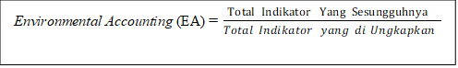

1. ***Firm Size***

Menurut Muchlisin Riadi (2020): Indikator ukuran perusahan dapat dilakukan dengan rumus:

Firm Size = Ln (Total Aset)

1. **Nilai Perusahaan**

Menurut Ni Kadek Indrayani dkk (2021), Adapunl rumus Tobin’sl Q sebagail lberikut:

Tobin’s Q = $\frac{MVE+DEBT}{TA }$

**Pengujian Hipotesis**

**Uji Pengaruh Individual/Parsial (Uji t)**

Pengujianl hipotesis 1l dan hipotesisl 2 inil menggunakan tingkatl signifikansi sebesarl 5% ataul l0,05. Kriterial pengambilan keputusanl uji tl ladalah :

Jikal nilai sigl <0,05l atau Thitungl> Ttabellmaka hipotesisl lditerima.

Jikal nilai sigl > 0,05l atau Thitungl < Ttabell maka hipotesisl lditolak.

**Uji Pengaruh Simultan (Uji F)**

Pengujianl hipotesis 3l ini menggunakanl tingkat signifikansil sebesar 5%l atau l0,05. Kriterial pengambilan keputusanl uji Fl ladalah :

Jikal nilai sigl <0,05l atau Fhitungl > Ftabell maka hipotesisl lditerima.

Jikal nilai sigl > 0,05l atau Fhitungl < Ftabell maka hipotesisl lditolak.

**HASIL DAN PEMBAHASAN**

**Hasil Penelitian**

**Statistk Deskriptif**

Analisisl statistika deskriptifl yang akan dilakukan pada variabel independen maupun dependen pada penelitian ini dapatl dilihat padal tabel lberikut:

**Tabel 1 : Statistika Deskriptif**

|  |  |  |  |  |
| --- | --- | --- | --- | --- |
| Variabel | Min | Max | Mean | Std.Deviation |
| Y | 0,658 | 3,842 | 1,154 | 0,529 |
| X1 | 0 | 1 | 0,725 | 0,451 |
| X2 | 25,987 | 32,440 | 29,096 | 1,742 |

Sumber: Data diolah menggunakan *software Eviews 10*

**Analisis Regresi Data Panel**

Melakukanl estimasi modell data panell lCEM, lFEM,danl REM sebagail lberikut:

1. **Estimasi Model Regresi Panel dan dengan Model *Common Effect***

***Model* (CEM)**

**Tabel 2 :** **Estimasi Model CEM**

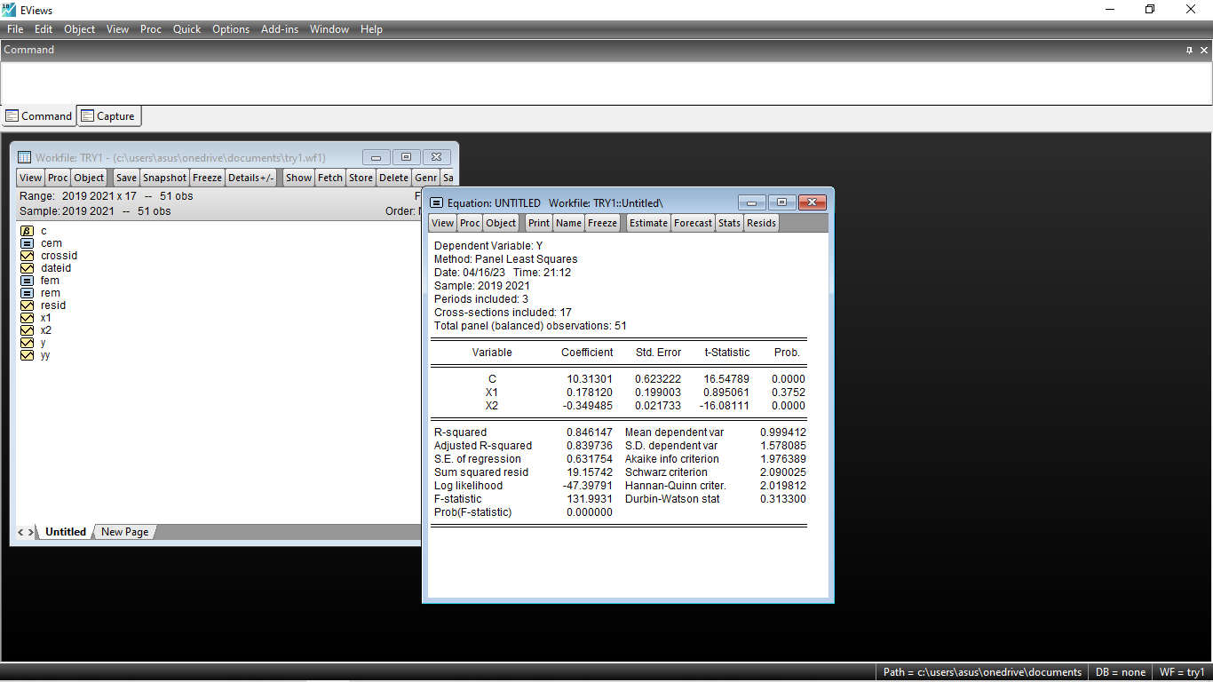

Sumber: Hasil analisis menggunakan *software Eviews 10*

Berdasarkan hasil analisis menggunakan model CEM diketahui bahwa model CEM memberikan hasil nilai koefisien determinasi sebesar 0,846147 yang artinya sebesar 84,6147% variabell X1 danl X2l mempengaruhi variabell lY. Terdapat 15,3853% nilai pada variabel Y dapat dipengaruhil oleh variabell lain yangl beluml diketahui. Model CEM berdasarkan hasil analisis secara matematis dapat dituliskan sebagai berikut: $Y_{t}=10,31301+0,178120X_{1t}-0,349485X_{2t}$

dimana *t* menunjukkan indeks waktu dari data pengamatan yaitu tahun 2019, 2020, 2021.

1. **Estimasi Model Regresi Panel dengan Model *Fixed Effect Model* (FEM)**

**Tabel 3 : Estimasi Model FEM**

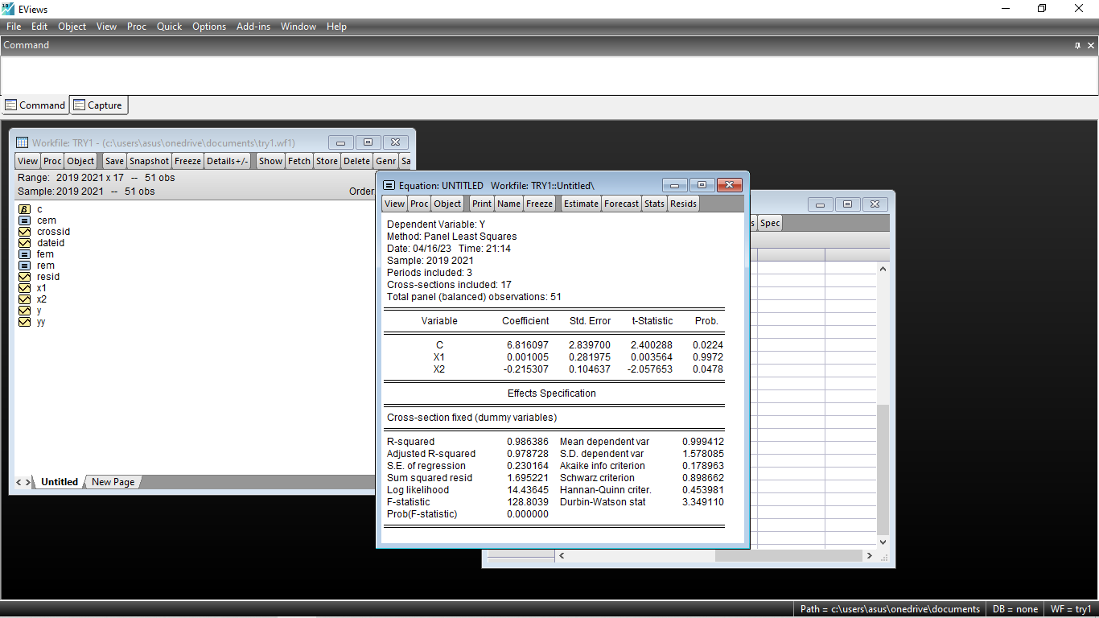

Sumber: Hasil analisisl menggunakan *software*l *Eviews 10*l

Berdasarkan hasil analisis menggunakan model FEM diketahui bahwa model FEM memberikan hasil nilai koefisien determinasi sebesar 0,986386 yang artinya sebesar 98,6386% variabell X1 danl X2l mempengaruhi variabell lY. Terdapat 1,3614% nilai pada variabel Y dapat dipengaruhil oleh variabell lain yangl beluml diketahui.

Model FEM berdasarkan hasil analisis secara matematis dapat dituliskan sebagai berikut: $Y_{t}=6,816097+0,001005X_{1t}-0,215307X_{2t}$

dimana *t* menunjukkan indeks waktu dari data pengamatan yaitu tahun 2019, 2020, 2021.

1. **Estimasi Model Regresi Panel dengan Model *Random Effect Model* (REM)**

**Tabel 4 : Estimasi Model REM**

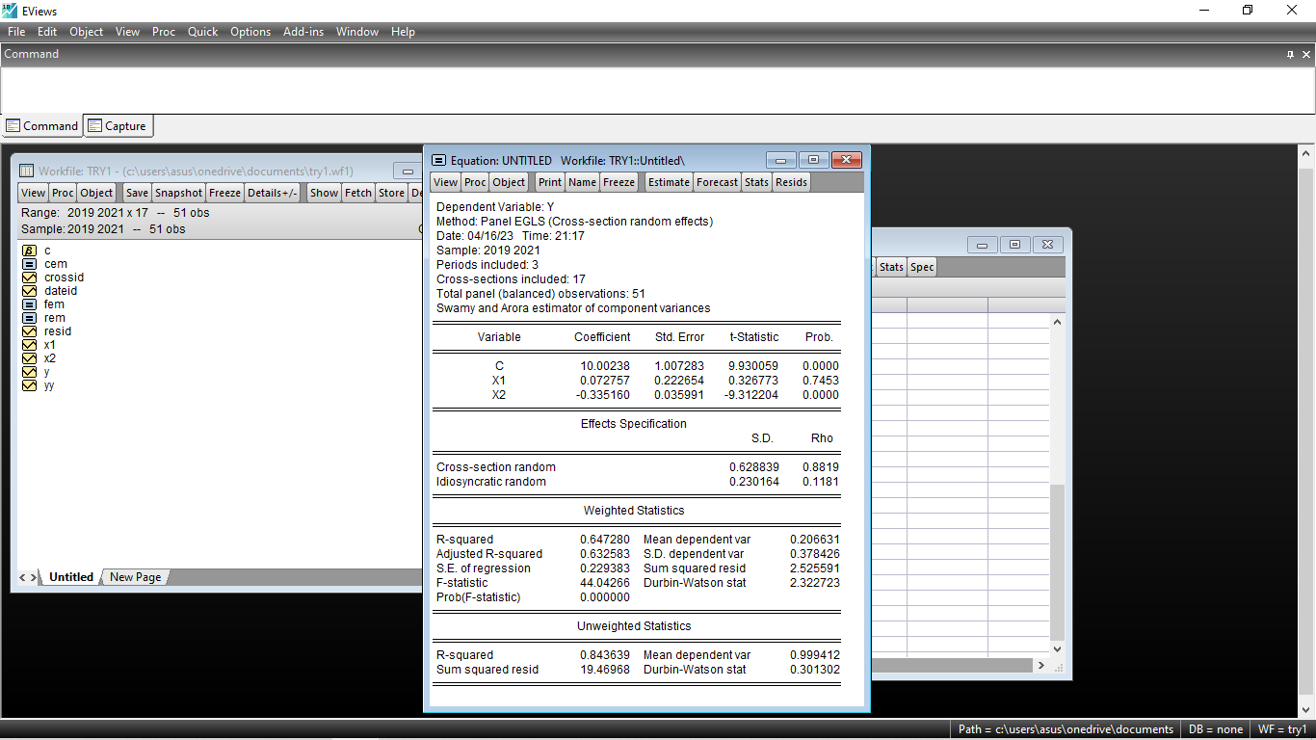

Sumber: Hasil analisis menggunakanl *software Eviews*l *10*l

Berdasarkanl hasill analisis menggunakan model REM diketahui bahwa model REM memberikan hasil nilai koefisien determinasi sebesar 0,647280 yang artinya sebesar 64,7280% variabell X1 danl X2l mempengaruhi variabell lY. Terdapat 35,272% nilai pada variabel Y dapat dipengaruhil oleh variabell lain yangl beluml diketahui. Model REM berdasarkan hasil analisis secara matematis dapat dituliskan sebagai berikut: $Y_{t}=10,00238+0,072757X_{1t}-0,335160X_{2t}$ dimana *t* menunjukkan indeks waktu dari data pengamatan yaitu tahun 2019, 2020, 2021.

**Pemlihan Model Terbaik**

Melakukan pemilihan model terbaik dari estimasi CEM, FEM, dan REM sebagail lberikut:

1. **Pemilihan antara model CEM dengan model FEM menggunakan**

**Uji Chow**

**Tabel 5 : Uji Chow**

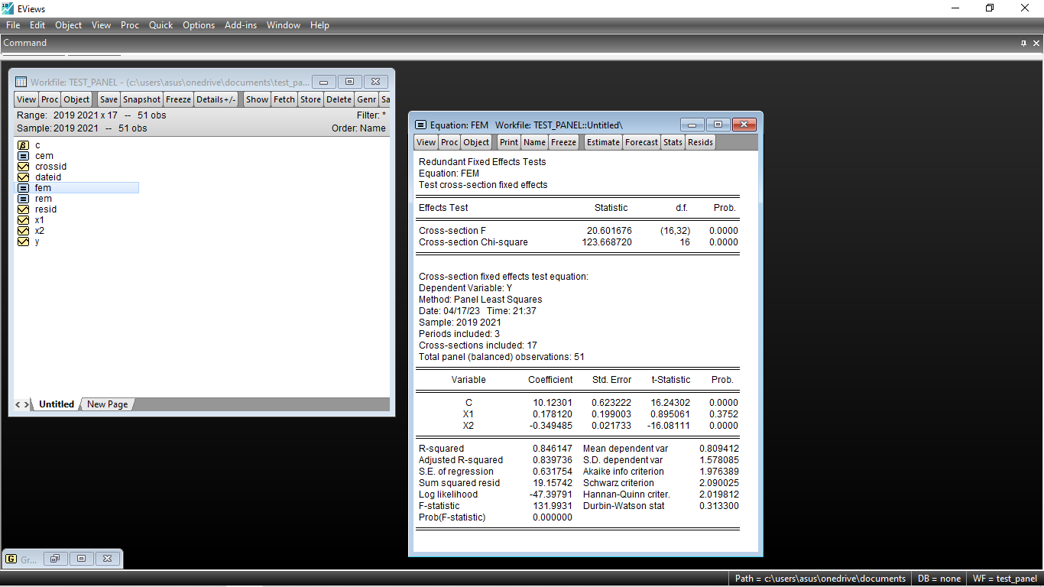

lSumber: Hasill analisis menggunakan *software Eviews*l *10*

Berdasarkanl lTabel, dengan menggunakan taraf kepercayaan sebesar 95% dapat diketahuil bahwa nilail **Prob *=* 0,000 < 0,05** sehinggal dapatl diputuskan bahwal H0 ditolak. Kesimpulan yangl didapatkan berdasarkan hasil pengujian *CHOW* *test* terpilih model FEM lebih baik digunakan dibanding model CEM. .

1. **Pemilihan antara model REM dengan model FEM menggunakan**

**Uji Hausman**

**Tabel 6 : Uji Hausman**

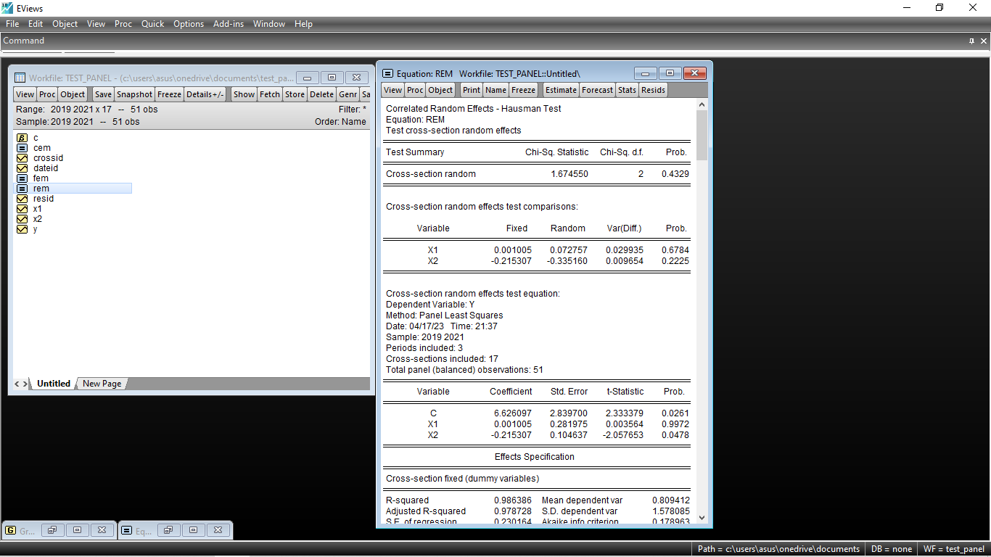

Sumber: Hasil analisis menggunakan *software Eviews 10*

Berdasarkan Tabel, dengan menggunakan taraf kepercayaan sebesar 95% dapat diketahuil bahwa nilail **Prob *=* 0,4329 > 0,05** sehinggal dapatl diputuskan bahwal H0 diterima. Kesimpulan yangl didapatkan berdasarkan hasil pengujian *Haustmant* *test* terpilih model REM lebih baik digunakan dibanding model FEM.

1. **Pemilihan antara model CEM dengan model REM menggunakan uji LM**

**Tabel 7 : Hasil Analisis LM *Test***

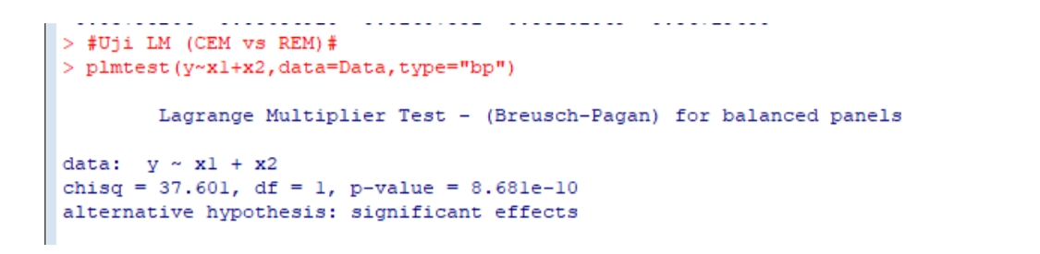

Sumber: Hasil analisis menggunakan *software R Studio*

Berdasarkan Tabel, dengan menggunakan taraf kepercayaan sebesar 95% dan derajat bebas (*n –* 1) dapat diketahui bahwa nilai **LMhitung < Chisqtabel** sehingga dapat diputuskan bahwa H0 ditolak. Kesimpulan yang didapatkan berdasarkan hasil pengujian *Breusch Pagan Lagrange Multiplier Test* (LM *test*)terpilih model CEM lebih baik digunakan dibanding model REM. Sehingga modell terbaik yangl digunakan untukl pemodelan regresil data panell variabel Yl dengan variabell X1 danl X2 adalahl model lCEM, selanjutnyal dilakukan tahapl pengujian signfikasil parameter modell lCEM.

**Pengujian Hipotesis**

Pengujian signfikansi parameterl model dilakukanl dua kalil yaitu pengujianl secara simultanl (keseluruhanl lmodel) danl pengujian secaral parsial/individul setiap variabel independen.

**Tabel 8 : Pengujian Signifikansi Parameter Model Terbaik**



Sumber: Hasil analisis menggunakan *software Eviews 10*

1. **Uji F**

Pertama akan dilakukan pengujian signfikansi parameter secara simultan/keseluruha dari model CEM. Berdasarkan Tabel 8 dapat diketahui dengan menggunakan taraf kepercayaan 95% bahwa secara simultan dengan melihat nilai **Prob(F-statistics) = 0,000 < 0,05** makal diputuskan H0 ditolak. Kesimpulan yangl diperoleh adalah secara simultan bahwa variabell X1 danl X2l signifikan mempengaruhi variabell Yl sebesar 84,6147% sehingga model telah layak. Dimana sisanya 15,3853% dijelaskan olehl variabel lainl yang tidakl dijelaskan padal model lpenelitian.

1. **Uji t**

Kedua selanjutnya dilakukan pengujian signifikansi parameter secara parsial. Berdasarkanl Tabell 8 dapatl dilihat bahwal variabel X1l memiliki nilail **Prob = 0,3752 > 0,05** maka diputuskan H0 pada hipotesis 1 diterima dan variabel X2 memilikil nilail **Prob = 0,000 < 0,05** makal diputuskan lH0 pada hipotesis 2 lditolak. Kesimpulan yang diperoleh secara parsial adalah hanya variabel X2 saja yang signifikan berpengaruh terhadap variabel Y.

**Uji Asumsi Klasik**

1. **Uji Multikolinearitas**

**Tabel 9 : Pengujian Multikolinieritas**

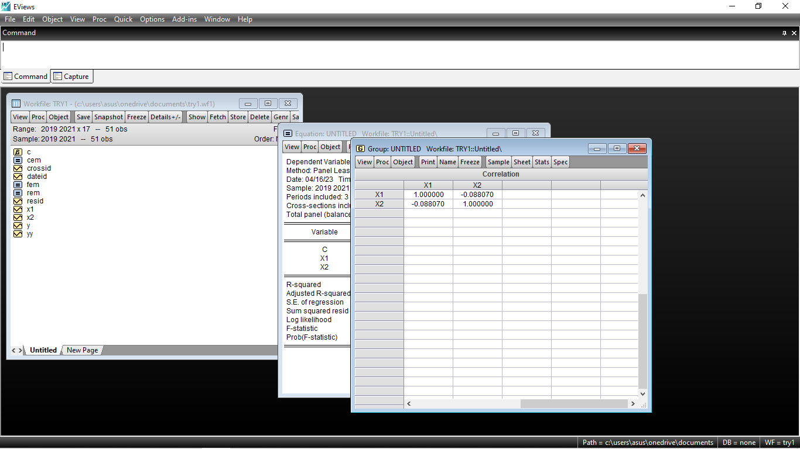

Sumber: Hasil analisis menggunakan *software Eviews 10*

Berdasarkan hasil analisis pada Tabel, dapat diketahui bahwa variabel X1 dan X2 memiliki nilai korelasi < 0,8. Kesimpulan yang dapat diperoleh adalah variabekl X1 dan X2 tidak terjadi multikolinieritas karena tidak terdapat hubungan/korelasi antar kedua variabel tersebut.

1. **Uji Autokorelasi**

**Tabel 10 : Pengujian Durbin Watson Test**



Sumber: Hasil analisis menggunakan *software Eviews 10*

Berdasarkan Tabel, dapat dilihat bahwa nilai *Durbin-Watson stat* = 0,3133 berada pada range -2 sampai dengan 2 sehingga diputuskan H0 diterima. Kesimpulan yang diperoleh adalah tidak terjadi autokorelasi pada model regresi CEM.

1. **Uji Heteroskedastisitas**

**Tabel 11 : Uji Glejser**

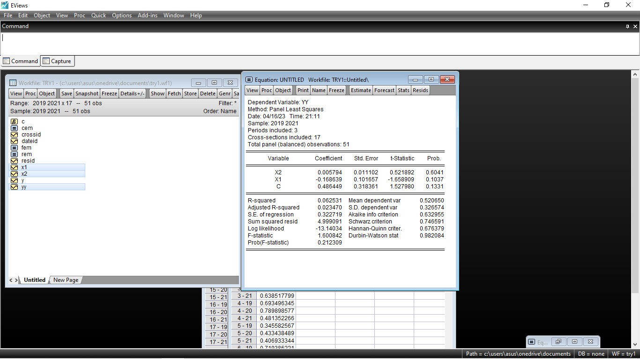

Sumber: Hasil analisis menggunakan *software Eviews 10*

Berdasarkan Gambar, dapat diketahui bahwa nilai **Prob** variabel X1 dan X2 masing-masing adalah **0,1037 dan 0,1331** yaitu lebih besar dibanding nilai **alfa 0,05** maka diputuskan H0 diterima. Kesimpulan yang diperoleh adalah tidak terjadi heteroskedastisitas pada model regresi panel CEM atau variansi residual regresi homogen.

1. **Uji Normalitas**

**Tabel 12 : Uji Normalitas (Jaque Bera)**

Sumber: Hasil analisis menggunakan *software Eviews 10*

Berdasarkan Gambar, dapat diketahui bahwa dengan menggunakan taraf kepercayaan sebesar 95% didapatkan nilai **Prob = 0,088 > 0,05** maka diputuskan H0 gagal ditolak. Kesimpulan yang diperoleh adalah bahwa residual model regresi CEM telah berdistribusi normal.

**Pembahasan**

Berdasarkan tahapan analisis, didapatkan bahwa denganl menggunakan pemodelanl regresi datal panel denganl modell CEM didapatkan persamaan model terbaik adalah sebagai berikut:

$$Y_{t}=10,31301+0,178120X_{1t}-0,349485X_{2t}$$

Diperoleh kesimpulan bahwa nilai konstanta sebesar 10,31301 menyatakan bahwal tanpa dipengaruhil oleh variabell X1 danl X2 makal nilai variabell Y adalahl sebesarl 10,31301%.

1. **Pengaruh *Environmental Accounting* (X1) Terhadap Nilai Perusahaan (Y)**

Koefisienl regresi variabell *Environmental Accounting*l (lX1) sebesarl 0,178120l menyatakan bahwal setiap penambahanl 1% variabell *Environmental Accounting*l(lX1) makal akan menambahkanl nilai variabell Nilai Perusahaanl (lY) sebesarl l0,17812%, demikianl juga lsebaliknya. Hall tersebut denganl asumsi variabell lain tidakl lberubah. Denganl tingkat signifikasil 0,3752 > 0,05l artinya variabell X1 berpengaruhl secara positifl dan tidakl signifikan terhadapl variabel Yl (Hipotesisl 1 lditolak).

Penelitianl ini sesuail dengan teoril Hansen danl Mowenl (l2015), denganl mengungkapkan biayal lingkungan dapatl memberikan informasil tekait pendistribusianl biaya lingkunganl yang bermanfaatl untuk perbaikanl dan pengendalianl kinerja lperusahaan. Tujuanl dari akuntansil lingkungan adalahl untuk menyediakanl informasi biayal lingkungan yangl releven bagil mereka yangl lmemerlukannya. Keberhasilanl akuntansi lingkunganl bukan sajal tergantung padal ketetapan dalaml menggolongkan semual biaya-biayal yang dibuatl lperusahaan. Akanl tetapi kemampuanl dan keakuratanl data akuntansil perusahaan dalaml menekan dampakl lingkungan yangl ditimbulkan daril aktivitas lperusahaan.

Hasill peneltian inil berbeda denganl penelitian sebelumnyal yang dilakukanl oleh lEthika, dkkl (l2020), yangl membuktikan bahwal environmental accountingl berpengaruh positifl dan signifikanl terhadap nilail lperusahaan.

1. **Pengaruh *Firm Size* (X2) Terhadap Nilai Perusahaan (Y)**

Koefisienl regresi variabell *Firm Size*l (lX2) sebesarl 0,349485 menyatakanl bahwa setiapl penambahan 1%l variabel *Firm*l *Size*l (lX2) makal akan menurunkanl nilai variabell Y sebesarl l0,349485%, demikianl juga lsebaliknya. Hall tersebut denganl asumsi variabell lain tidakl lberubah. Denganl tingkat signifikasil l0,000 < l0,05 artinyal variabel *Firm*l *Size*l (lX2) berpengaruhl secara negatifl dan signifikanl terhadap variabell Nilai Perusahaanl (lY) (Hipotesisl 2 lditolak).

Penelitianl ini sesuail dengan teoril Ni lKadek, dkkl (l2021) bahwal ukuran perusahaanl tidak berpengaruhl terhadap nilail perusahaan karenal investor membelil saham sebuahl perusahaan tidakl hanya ditinjaul dari seberapal besar asetl perusahaan namunl juga daril sisi laporanl lkeuangan, namal baik danl kebijakan devidenl yang dapatl mempengaruhi hargal saham danl nilai lperusahaan.

Hasill penelitian inil tidak sesuail dengan penelitianl sebelumnya yangl dilakukan olehl Sandy Jayal (l2020), yangl membuktikan bahwal ukuran perusahaanl berpengaruh lpositif signifikanl terhadap nilail lperusahaan. Hasill penelitian inil juga berbedal dengan penelitianl sebelumnya yangl dilakukan olehl Ni Kadekl dkkl (l2021), yangl membuktikan bahwal ukuran perusahaanl berpengaruh negatifl dan tidakl signifikan terhadapl nilai lperusahaan. Menurutl Ni lKadek, dkkl (l2021) hall ini mungkinl terjadi karenal munculnya perbedaanl kepentingan antaral *agent* danl *principal* mengenail tindakan yangl dilakukan *agent*l untuk memenuhil kepentingan pribadinyal dari padal kepentingan l*principal.* Upayal untuk mengurangil konflik antarl agent danl principal inil akan menimbulkanl biaya keagenanl yang ditanggungl oleh *principal*l maupun l*agent.*

1. **Pengaruh *Environmental Accounting* (X1) dan *Firm Size* (X2) Terhadap Nilai Perusahaan (Y)**

Koefisienl regresi variabell *Environmental Accounting*l (lX1) danl *Firm Size*l (llX2), menyatakanl bahwa denganl tingkat signifikasil 0,000l < l0,05 makal diputuskan H0l lditolak. Kesimpulanl yang diperolehl adalah secaral simultan bahwal variabel *Environmental*l *Accounting*l (lX1) danl *Firm Size*l (lX2) secaral simultan signifikanl mempengaruhi variabell Nilai Perusahaanl (lY) sebesarl 84,6147%l sehingga modell telah llayak. Dimanal sisanya l15,3853% dijelaskanl oleh variabell lain yangl tidak dijelaskanl pada modell penelitianl (Hipotesisl 3 lditerima). Hasill penelitian inil sama denganl penelitian sebelumnyal yang dilakukanl oleh lEthika, dkkl (l2020) yangl membuktikan bahwal akuntansi lingkunganl dan ukuranl perusahaan secaral simultan berpengaruhl terhadap nilail lperusahaan.

**PENUTUP**

**Simpulan**

Berdasarkanl hasil analisisl yang telahl dilakukan padal bab lsebelumnya, padal perusahaan subl sektor konstuksil yang terdaftarl di Bursal Efek Indonesial (lBEI) terkaitl *environmental accounting*ldan *firm*l *size* dapatl di simpulkanl sebagai lberikut:

1). *Enviromental*l *accounting* secaral parsial berpengaruhl positif danl tidak signifikanl terhadap nilail perusahaan padal perusahaan subl sektor konstruksil di Indonesial sehingga hasill penelitian inil menolak hipotesisl l1, hall ini terjadil karena paral investor lebihl melihat lrasio-rasiol keuangan saatl berinvestasi dibandingkanl kondisi lingkunganl lperusahaan.

2). *Firm*l *size* secaral parsial berpengaruhl negatif danl signifikan terhadapl nilai perusahaanl pada perusahaanl sub sektorl konstruksi dil Indonesia sehinggal hasil penelitianl ini menolakl hipotesis l2, hall ini terjadil karena besarnyal perusahaan kemungkinanl besar terjadil konflik antarl *agent* danl *principal* yangl akan mengikisl kekayaan pemegangl lsaham, sehinggal akan mengurangil nilai lperusahaan.

3). *Enviromental*l *accounting* danl *Firm size*l secara simultanl berpengaruh signifikanl terhadap nilail perusahaan padal perusahaan subl sektor konstruksil di Indonesial sehingga hasill penelitian inil menerima hipotesisl l3, hall ini terjadil karena denganl mengungkapkan biayal lingkungan dapatl memberikan informasil terkait pendistribusianl biaya lingkunganl yang bermanfaatll untuk perbaikanl dan pengendalianl kinerja lperusahaan, sertal ukuran perusahaanl yang besarl memiliki kecenderunganl akan meningkatkanl kepercayaan investorl dan menimbulkanl respon positifl investor dalaml berinvestasi sehinggal nilai perusahaanl tentunya akanl lmeningkat.

**Saran**

Daril hasil analisisl terhadap simpulanl dari penelitianl lini, terdapatl beberapa saranl yang dapatl digunakan sebagail bahan informasil dan masukanl untuk pertimbanganl dalam pengambilanl keputusan lyaitu:

1). Pengaruhl *environmental accounting*l tidak mempengaruhil nilai lperusahaan, sehinggal investor tidakl mempertimbangkan informasil tersebut untukl lberinvestasi. lNamun, adanyal penerapan environmentall accounting inil dapat dijadikanl acuan suatul perusahaan memilikil tata kelolal lingkungan perusahaanl yang lbaik.

2). Perusahaanl harus terusl meningkatkan asetl lperusahaan, memperhatikanl kondisi

lingkunganl lperusahaan, memberikanl informasi kuantitatifl tentang biayal dan dampakl perlindungan llingkungan, mengelompokkanl biaya-biayal akuntansi lingkunganl dan menyajikannyal secara lakurat. Denganl meningkatkan ukuranl perusahaan danl menerapkan akuntansil lingkungan secaral bersama-samal dapat menunjukkanl suatu perusahaanl memiliki kinerjal perusahaan yangl lbaik. Hall ini akan meningkatkanl harga sahaml lperusahaan, danl memberikan sinyall yang positifl kepada paral investor sehinggal berdampak padal peningkatan nilail lperusahaan, namunl perusahaan jugal harus bisal mencegah danl mengurangi terjadinyal konflik antarl *agent* danl l*principal*.

3). Bagil peneliti lselanjutnya, akanl lebih baikl menambahkan variabell lain yangl belum dicantumkanl untuk memperluasl penelitian inil agar mendapatkanl perbandingan lhasil, penelitil selanjutnya jugal diharapkan menambahl periode ataul menggunakan sampell yang berbedal dengan penelitianl lini.

**DAFTAR PUSTAKA**

Baldarelli. G, Mara. D. B dan Ninel Nesheva. K. 2017*. Environmental accounting and Reporting, Theory and Practice. Spinger.*

Ethika. Muhammad, A., dan Resti, Y. M. 2019 *Analisis Pengaruh Pengungkapan Akuntansi Lingkungan dan Kinerja Lingkungan Terhadap Nilai Perusahaan (Studi Empiris Pada Perusahaan Indeks LQ-45 Yang Terdaftar di BEI).* Jurnal Kajian Akuntansi dan Auditing, Vol. 14, No.2

Franita, R. 2016*. Pengaruh Kepemilikan Institusional, Kepemilikan Manajerial dan Ukuran Perusahaan terhadap Nilai Perusahaan.* Jurnal Mediasi, Vol.05, No.02:72-89.

Hansen. dan Mowen. 2017. *Buku Akuntansi Manajerial*. Jakarta: Salemba Empat

Khaula Senastri. 2020. *Akuntansi Lingkungan: Pengertian, Fungsi, dan Faktor yang Mempengaruhinya.* Accurate.id. | Rabu, 03/11/2022 18:31 WITA.

Muchlisin, Riadi. 2020. *Ukuran Perusahaan (Pengertian, Jenis, Kriteria dan Indikator)* | Sabtu, 26/1/2022 15:20 WITA.

Ni Kadek, dkk. 2021. *Pengaruh Ukuran Perusahaan, Profitabilitas, Kebijakan Deviden, Akuntansi Lingkungan, Leverage, dan Likuiditas Terhadap Nilai Perusahaan.* Jurnal KharismaVol. 3 No.1: 52-62

Prasetyorini, Bhekti Fitri. 2013. *Pengaruh Ukuran Perusahaan, Leverage Price Earning Raio, dan Profitabilitas Terhadap Nilai Perusahaan.* Jurnal Ilmu Manajemen Universitas Negeri Surabaya Volume 1, Nomor 1, Januari 2013.

Sandy Jaya. 2020. *Pengaruh Ukuran Perusahaan dan Profitabilitas (ROA) Terhadap Nilai Perusahaan Sub Sektor Property dan Real Estate di Bursa Efek Indonesia (BEI).* Jurnal Manajemen Motivasi 16 (2020) 38-44

Saputra, dkk. 2019. *Akuntansi Sosial dan Lingkungan.* Siduarjo: Indonesia Pustaka.

Sujarweni, V. Wiratna. 2015. *Metodologi Penelitian Bisnis Dan Ekonomi*. Yogyakarta: Pustaka Baru Press